4 сентября 2014 года г. Санкт-Петербург
Новинка! Тонкий и мощный смартфон teXet – X-slim
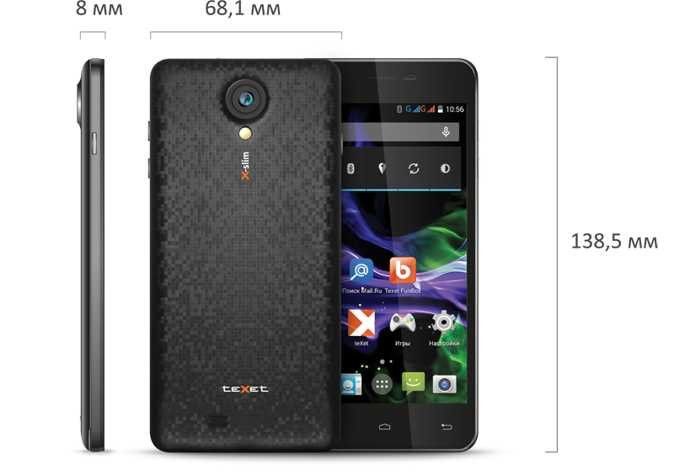
teXet представляет один из самых тонких и производительных смартфонов в бюджетном сегменте – X-slim. Новая модель сосредоточила в себе высокую работоспособность четырехъядерного процессора, потенциал современной версии ОС Android 4.4 KitKat, дисплей 4,7 дюйма для мультимедиа и игр, камеру 8 Мп и слоты для двух SIM-карт. Дизайн teXet X-slim радует глаз плавностью линий, минимальными рамками вокруг дисплея и оригинальным оформлением задней панели с эффектом пиксельного блика разных оттенков черного.
Производительность 4 ядер
Процессор MTK 6582 с частотой 1.3 ГГц функционирует на 4 ядрах, которые параллельно участвуют в обработке данных. Это обеспечивает эффективное выполнение задач любой сложности, будь то 3D-игры, одновременная работа с несколькими приложениями, просмотр видео высокого качества. С teXet X-slim можно не ограничивать себя в идеях для развлечений, наслаждаться мгновенным откликом смартфона в многозадачном ритме. Архитектура процессора MTK 6582 обеспечивает пониженное энергопотребление. Одного заряда аккумулятора teXet X-slim хватает на весь день активного использования.
Ожившие цвета
4,7-дюймовый экран teXet X-slim выполнен по технологии IPS OGS с qHD разрешением 540x960 пикселей. Тач-панель и дисплей устройства представляют собой цельное пространство, что одновременно улучшает эргономику и цветопередачу. На большом экране комфортно заниматься веб-серфингом, просмотром фотоальбомов и видео, можно работать сразу со всей веткой сообщений в электронной почте. Технология IPS OGS обеспечивает превосходное качество изображения под разными углами обзора.

Android 4.4 KitKat
Операционной система Android 4.4 KitKat более продуктивно использует аппаратные ресурсы устройства, оптимизирует производительность. Благодаря новому интерфейсу Android 4.4 KitKat и редизайну разделов «Контакты» и «Набор номера» управлять смартфоном стало еще проще и удобнее.
Масса идей – миллион возможностей
Основная камера смартфона с полноценным разрешением 8 Мп, автофокусом и вспышкой, а также фронтальная камера 2 Мп позволят делать качественные снимки, селфи и совершать видеозвонки везде, где доступна передача данных.
teXet X-slim – это один самых стильных и тонких смартфонов в бюджетном сегменте. Современные аппаратная и программная составляющие делают модель надежным помощником в работе и учебе, а также прекрасным решением для 3D-игр, HD-видео и прочих развлечений.
Рекомендованная розничная цена смартфона teXet X-slim составляет 5999 рублей*.
Технические характеристики teXet X-slim:

- Две активные SIM-карты (micro-SIM + SIM)
- Экран 4,7’’ дюйма, IPS, 540x960 пикс.
- Операционная система Android 4.4.2
- Процессор 4 ядра: MTK 6582 1.3 ГГц
- Графический процессор: MALI-400MP
- Память: 1 ГБ RAM / 4 ГБ ROM
- Камеры: основная – 8 Мп, автофокус, вспышка; фронтальная – 2 Мп
- Слот для microSD/SDHC карт (до 32 ГБ)
- Датчик приближения
- Встроенный динамик, микрофон, вибромотор
- Коммуникации: 3G, GPS, WiFi 802.11 b/g/n,
Bluetooth 4.0
- Мультимедийный плеер (аудио, видео, изображения)
- Интерфейсы: microUSB, 3.5 mm mini jack
- Литий-ионный аккумулятор 1650 мАч
- до 5 часов работы в режиме разговора
- до 325 часов работы в режиме ожидания
- до 5 часов работы в Интернет (WiFi/3G)
- Размеры: 138,5х68,1х8 мм
- Вес: 130 г
- Комплектность: смартфон, аккумуляторная батарея, сетевой адаптер, USB-кабель, наушники, руководство по эксплуатации, гарантийный талон

Информация о компании
Торговая марка teXet принадлежит компании «Электронные системы «Алкотел», которая имеет 27-летний опыт производственно-внедренческой деятельности. Сегодня продуктовый портфель teXet представлен 14 направлениями: электронные книги, планшетные компьютеры, GPS-навигаторы, видеорегистраторы, радар-детекторы, смартфоны, мобильные телефоны, смарт-часы, MP3-плееры, проводные и радиотелефоны DECT, цифровые фоторамки, портативное аудио и аксессуары. По итогам 2013 года teXet входит в тройку лидеров по товарным категориям: электронные книги (доля рынка РФ в 17%), видеорегистраторы (9%), МР3-плееры (24%), цифровые фоторамки (31%). Больше информации на сайте www.texet.ru.

Контактная информация
Адрес компании: г. Санкт-Петербург, ул. Маршала Говорова, д. 52.
+7(812) 320-00-60, +7(812) 320-60-06, доб. 147
Контактное лицо: Ольга Чухонцева, менеджер по PR
e-mail: choa@texet.ru,

